- 选择题（每小题1分，共10分）
- 1. hello程序的入口_start在 （ B ）里
A．main函数开始 B.系统代码crt1.o C.libc.so动态库中 D.libc.a静态库中
- 8位有符号数x= - 0x7D，y=0xFD，则x+y值与OF标志分别为（ A ）
A．0x80 0 B. 0x70 1 C. 0x86 1 D.0x76 0
- 加载执行函数execve(argv[0], argv, environ)中的envirion是（ C ）
A．本地符号 B.全局符号 C. 外部符号 D. 局部变量/局部符号
- 物理内存是虚拟内存的缓存，采用的是（ A ）结构
- 全相联 B. 直接映射 C.组相联 D. 以上都不是
- 子程序sum中定义的未初始化数组变量t在内存（ C ）区。
A. data B. bss C. stack用户栈 D. heap堆区
- float f=1; printf(“%f”，f/0); linux下输出结果为 ( B )
A. floating point exception B. inf C. +∞ D.程序终止无输出信息
- 执行 test %al,%al 指令后，后续指令无法判断 %al是否（ B ）
A.等于0 B. >0 C. < 0 D. 偶数个二进制位1（偶校验）
- 程序加载后，页表元素PTE中的PPN物理页号是由（ C ）写入的。
A.fork B. execve C.缺页异常处理子程序 D.mmap
- 下面那些不会引起进程调度（ C ）
A. 程序执行到系统调用write B.进程时间片剩余为0
C. 按回车键 D.按Ctrl-C组合键
- 编写面向超标量CPU友好的程序，采用分离的累加器循环展开方法，其目的不包含（ D ）
A. 使执行该操作的所有工作单元都运行
B. 使执行该操作的每一工作单元的流水线每一级都运行
C. 使所有的CPU都运行该程序
D. 使所有的数据总线都占用为该程序提供有效数据
- 填空题（10分，每空2分）
- float f =-2，则&f开始的内存四个字节值为___00 00 00 C0____(16进制形式)
- Intel CPU在Linux 64位环境下，第 ____7_____（含）个参数后采用堆栈传递
- 汉字在Linux下采用___________UTF-8______________编码，常用的占3个字节
- 执行 movsbl $0x88, %eax 后，%eax的值为__FF FF FF 88 _(16进制补码形式)
- gdb下查看当前运行程序的虚拟内存各区域分布采用__i(nfo) proc map_____命令
- 判断对错（共10分，每题2分，正确打√、错误打×）
- （ x ）c语言中整数运算不满足结合律，特别是其中有一个数是Tmin时
- （  ）整数除以0会产生一个同步异常，也向进程发送一个信号SIGFPE
- （ x ）某Project的m.c与n.c可都含全局变量定义int x;且x地址相同初值为0
- （ x ）相同容量的组相联Cache一定比直接映射Cache产生的抖动少
- （  ）gcc hello.c生成hello world的执行程序不包含printf的可执行二进制代码
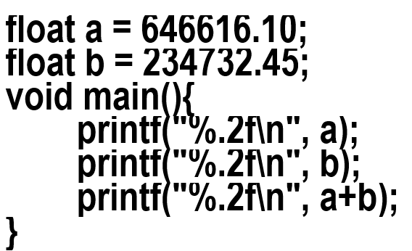
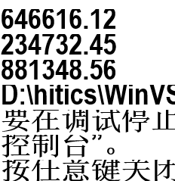
- 简答分析题（共40分，每题10分）
- 某C程序机器执行结果如图所示，请结合浮点数的机器级表示分析原因，并给出建议的修改方法。
答：float浮点数在机器中采用IEEE 754编码， 占32位：1位符号位、8位+127移码的阶码，23位先导为1的尾数。其精度有限，最多到24位二进制。（2）
646616.10与234732.45的十进制机器表示已超24位，在机器里无法精确表示，采用向偶数舍入的方法，所以导致机器中实际存储的数据与初始化的数据看起来不一致的情况，如646616.10与646616.12的机器数是相同的，而234732.45由于2位小数点后的数据被舍掉没有显示，导致看起来与初始化数据相同。其和应该是机器数的和，和的机器数与881348.56的机器数相同，所以结果既不是881348.55也不是881348.57。（4）
建议提高数据的精度，将类型都修改为double，尾数53位，满足程序中每一个数.2f精度所需的位数，则看起来的数据与机器数的.2f精度下是一样的。（4）

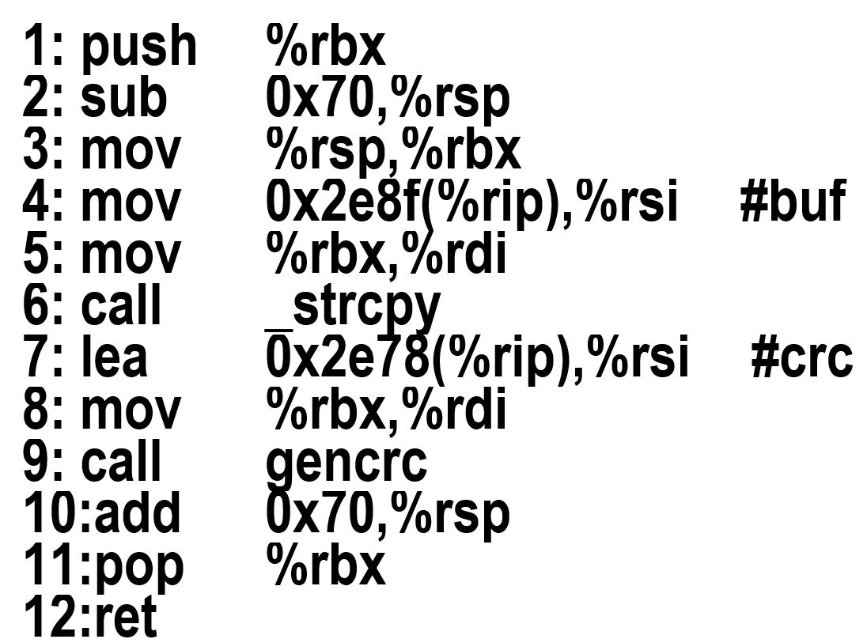
- 计算CRC-16校验码（2字节）的子程序makecrc，请写出其汇编程序第2、4、5、10、11行的功能。该程序是否存在安全漏洞？如有，如何精准攻击与有效防范？

unsigned char *buf; //由主程序main读取内容到buf
unsigned char crc[2]; //存放crc-16码
void makecrc(unsigned char *buf, unsigned char *crc)
{
unsigned char tmp[100]; //gencrc会修改tmp内容
strcpy(tmp, buf);
gencrc(tmp,crc); //生成tmp的crc-16码到crc
}
答：2.为局部变量tmp保留0x70=112字节（1）
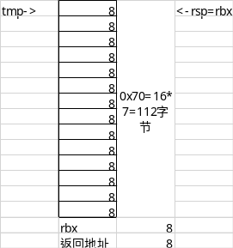
4.取全局变量buf地址给rsi作为strcpy的第2个参数（1）
5.将tmp数组首地址=rsp=rbx给rdi作为strcpy的第1个参数（1）
10.释放局部变量占用的空间0x70（1）
11.从堆栈中恢复原rbx值（主程序的rbx）（1）
存在漏洞（1）。将buf+0x78开始的8个字节用黑客程序的起始地址覆盖即可实现攻击。（2）
防范：1.金丝雀法：编译时加 -fstack-protector（现代编译器缺省就是如此）；2.修改程序，buf长度超出99则报错并退出程序。（2）
- 采用共享公用子表达式方法对如下程序进行优化，给出优化后的程序。进一步面向CPU与存储器的优化有哪些方法？

void smooth(long img[1536] [2560],long val[1536] [2560]){
int i,j;
for(i=1;i<1535;i++)
for(j=1;j<2559;j++)
val[i][j] = ( img[i-1][j-1]+img[i-1][j] +img[i-1][j+1]+img[i][j-1]+
img[i][j+1]+img[i+1][j-1] +img[i+1][j] + img[i+1][j+1] ) >>3；
}
答：
long *inj = &img[1][1]; （2）
for (i = 1; i < 1535; i++){
for(j = 1; j < 2559; j++) {
val[i][j] = ( *(inj-2561) + *(inj-2560) + *(inj-2559) +
*(inj -1 ) + *(inj + 1 ) +
*(inj+2559) + *(inj+2560) + *(inj+2561) ) >> 3;
}（2）
inj += 2; （2）
}
面向CPU优化方法：采用带累加器的分离的循环展开方法、向量处理指令（2）
面向存储器优化方法：分块。块大小 2B*B<C (cache容量) （2）

（根据不同策略可以不同答案，酌情给分）

- 存储器山一图中，哪两个参数分别反映了程序的时间局部性与空间局部性？为什么L1到L2到L3山脊在步长为1时变化平缓，而为11时忽然骤降呢？
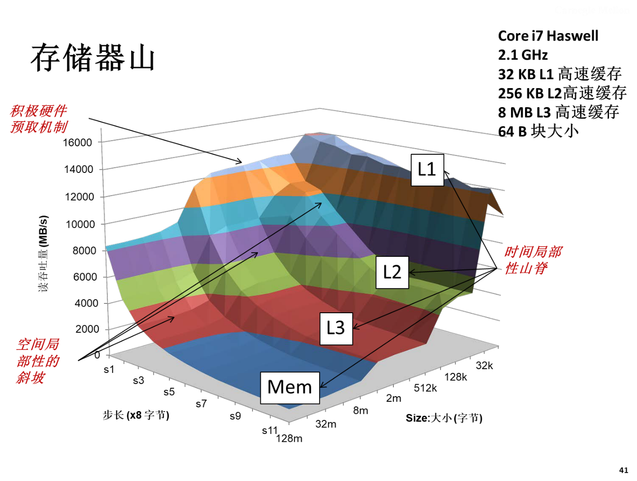
答：步长step反映了程序的空间局部性（2）
大小size反映时间局部性。（2）
步长stride=1时，cache里的数据都会被连续访问到，空间局部性最好,存储器的性能都很好。size很小，如L1放的下,那就是最高速度了；size变大会增加若干次加载刷新Cache的次数，切换次数增加，速度也降低，但C/8 比 size/C大得多，整体性能下降不多 。（3）
srtide=11时，Cache里的数据只有1/11的利用率，空间局部性最差，存储器性能最差。size=1，在L1能放下，衡量的是L1吞吐量，性能当然高；size很大，cache里放不下，局部性很差，大量不命中，不光切换次数是stride=1的11倍，而且每访问一块数据后都要从L2加载，性能会骤降L2性能，L2、L3、Mem同理。（3）
- 综合分析与设计题（30分） 若空间不足可写在背面
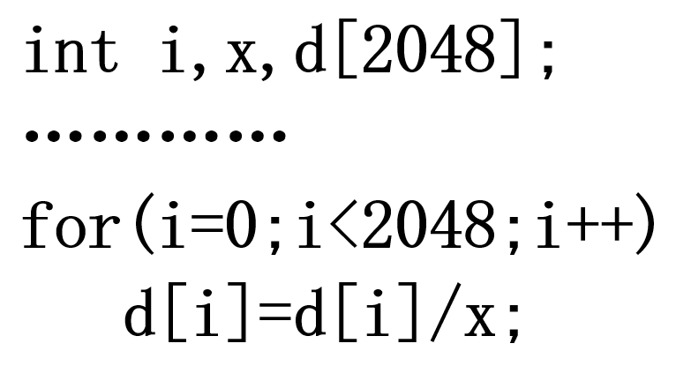
- 程序P的部分代码如下： （本题总计20分，应写出分析步骤）
计算机字长32位，按字节编址，CPU中数据Cache为32KB，采用8路组相联映射，Cache块大小为64B，Cache命中时访问时间为2个时钟周期，缺失时损失为200个时钟周期。采用页式虚拟存储管理方式，页大小为4KB（VPO=PPO）。数组d的起始虚拟地址A₃₁……A₀为0x01800020，请分析并回答下列问题：
- 主存地址中Cache组索引和块内偏移字段分别占几位？A₃₁—A₀中哪些位可作为Cache索引？
- d[100]的虚拟地址为多少？其所在的主存块对应的Cache组号是多少?
- 假设程序执行for语句时代码已在指令Cache，i与x已装入寄存器，d已调入主存但不在Cache,则d[0]在其所在主存块内的偏移量是多少（采用16进制）？for循环执行时，访问数组d的Cache缺失率和数组元素的平均访问时间分别是多少？（可以用分数值或百分比）
- 数组d分布在几个页面？若执行for循环时代码在主存，但d未在主存，则循环执行时缺页几次？
答：（1）Cache 容量C=32K=2^15，E=8路=2^3，B块大小64=2^6 C=S*E*B, 所以S=2^6=64组。
组索引为6位，块内偏移为6位。索引位为块内偏移之前的6位，即A11~A6位 (2、2、2分)
（2）数组起始地址0x01800020，d[100]的地址为0x01800020+100*4=0x01800020+0x190=0x018001B0
低12位为0001 1011 0000，其组索引位为A11~A6,即000110，组号为6 （2、2）
（3）d[0]的地址为0x01800020，在主存块内的偏移为低6位，10 0000b，即0x20
int d[2048]，占用4*2048=8192=8KB。
块大小为64B,每次访问为读或写int即4字节数据，所以缺失率=4/64=不命中率为1/16。
平均访问时间为：1/16*200 + 15/16* 2 = 230/16 （=14.375）个时钟 （2、2、2）
（4）d起始地址为0x01800020，并不是页面的起始地址。则其分配的页面页号分别为：
0x01800(占4K-0x20字节)、0x01801(占4K)、0x01802(占0x20),共占3个页面。
循环执行时会发生3次缺页。 （2、2）
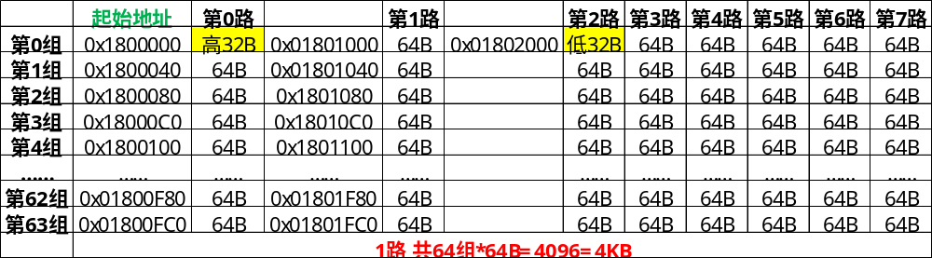

每一题答案1分、分析过程1分

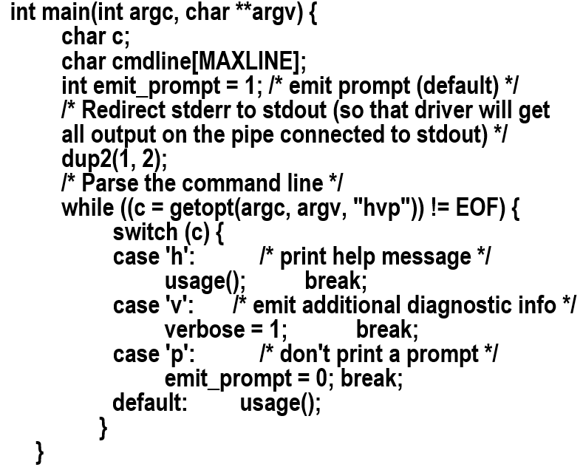
- 微壳TinyShell实验的tsh.c在Dell服务器与个人虚拟机上验证无误后，在泰山服务器上运行会产生错误输出，请结合右边部分代码分析错误产生原因，并给出修改办法。结合实验内容，阐述“Hello World!”的执行程序hello在命令行输入后，整个执行过程中从进程创建到回收以及信号产生到处理的全过程（非大作业hello,10分）。
答：main中的char c 在泰山服务器中编译为unsigned char c,
导致getopt返回值c为unsigned char，把-1转换成255，与EOF不同，从而显示default对应的usage()输出。 （1）
修改：改为 signed char c （1）
输入hello回车后，shell判断是外部命令（1），会fork创建一个子进程p（1）,在p中execve加载执行hello程序（1）。
p从_start开始执行，执行printf显示hello world后，退出main,会调用exit(0)终止p（1）。并向shell发送SIGCHLD信号（1）。
Shell创建完p后，就等待回收此进程（1）。在SIGCHLD信号处理子程序中waitpid获得到进程p终止与状态，并回收p(1)。然后再次回到命令行提示符(1)。

